PROPOSAL SKRIPSI
RANCANG BANGUN ROBOT PEMBERSIH KACA JENDELA BERBASIS ARDUINO

PURWOKO SURYO WIBOWO 1712034

JURUSAN TEKNIK ELEKTRO S-1
FAKULTAS TEKNOLOGI INDUSTRI
INSTITUT TEKNOLOGI NASIONAL MALANG
TAHUN PENYUSUNAN 2020

RANCANG BANGUN ROBOT PEMBERSIH KACA JENDELA BERBASIS ARDUINO

SKRIPSI

Diajukan untuk memenuhi persyaratan
Untuk Memperoleh Gelar Sarjana Teknik Elektronika(S-1) Pada Program Studi Elektro S-1
Fakultas Teknologi Industri
Insitut Teknologi Nasional Malang

Disusun Oleh:
Purwoko Suryo Wibowo 1712034
Malang, Desember 2020 Diperiksa dan Disetujui Oleh
Dosen Pembimbing 1 Dosen Pembimbing 2

M. Ibrahim Ashari, ST. MT
NIP.P. 1030100358
Dr. Eng. I Komang Somawirata
NIP.P. 1030100361

PROGRAM STUDI TEKNIK ELEKTRO S-1 PEMINATAN TEKNIK ELEKTRONIKA FAKULTAS TEKNOLOGI INDUSTRI INSTITUT TEKNOLOGI NASIONAL MALANG
2020
RANCANG BANGUN ROBOT PEMBERSIH JENDELA BERBASIS ARDUINO
Purwoko Suryo Wibowo
NIM :1712034
Konsentarasi Teknik Elketronika, Jurusan Teknik Elektro S-1 Fakultas Teknologi Industri, Institut Teknologi Nasional Malang Jl. Raya Karanglo KM. 2 Malang
E-mail : Purwoko1006@gmail.com
ABSTRAK

RANCANG BANGUN ROBOT PEMBERSIH JENDELA BERBASIS ARDUINO
Purwoko Suryo Wibowo
NIM :1712034
Konsentarasi Teknik Elketronika, Jurusan Teknik Elektro S-1 Fakultas Teknologi Industri, Institut Teknologi Nasional Malang Jl. Raya Karanglo KM. 2 Malang
E-mail : Purwoko1006@gmail.com

KATA PENGANTAR
Puji syukur atas Berkah dan Rahmat Allah SWT karena atas ridho-Nya lah penyusunan Skripsi ini dapat selesai tepat pada waktunya. Tujuan dari penyusunan Skripsi ini adalah sebagai salah satu syarat untuk mendapatkan gelar Sarjana Teknik Elektro di Institut Teknologi Nasional Malang pada tahun 2020-2021.
Proses pelaksanaan dan pembuatan Skripsi ini tidak lepas dari dukungan, bantuan, serta banyak saran dari berbagai pihak. Untuk itu pada kesempatan kali ini penulis ingin mengucapkan terima kasih yang sebesar-besarnya kepada:
  - Allah SWT yang telah memberikan kesehatan dan kekuatan, kesabaran serta kemudahan sehingga dapat menyelesaikan Skripsi ini dengan baik.
  - Orang Tua dan Keluarga yang selalu memberikan dukungan moral, doa serta semangat dalam menyelesaikan Skripsi.
  - Bapak Dr. Ir. Kustamar, MT., selaku Rektor ITN Malang.
  - Ibu Dr. Ellysa Nursanti, ST., MT. selaku Dekan Fakultas Teknologi Industri Institut Teknologi Nasional Malang.
  - Bapak Dr. Eng. I Komang Somawirata, ST., MT. selaku Ketua Program Studi Teknik Elektro S-1 ITN Malang.
  - Bapak Sotyohadi,ST.,MT. selaku Dosen pembimbing I.
  - Bapak M. Ibrahim Ashari , ST., MT. selaku Dosen pembimbing II.
  - Seluruh teman –teman di kampus ITN Teknik Elektro angkatan 2016.
Penulis menyadari tanpa dukungan dan bantuan mereka semua penyelesaian skripsi ini tidak bisa tercapai dengan baik. Oleh karena itu penulis mengharapkan kritik dan saran yang bersifat membangun demi perkembangan skripsi ini menjadi lebih baik. Akhir kata penulis berharap Skripsi ini dapat bermanfaat bagi penulis pribadi maupun pihak lain serta rekan-rekan dan adik-adik mahasiswa Jurusan Teknik Elektro S-1 ITN Malang pada umumnya.
Malang, Januari 2021

Penulis

BAB 1
PENDAHULUAN
  - Latar Belakang
Pada perkembangan ilmu pengetahuan dan teknologi sekarang ini terutama dalam bidang elektronika yang sangat berpengaruh dalam kehidupan masyarakat untuk melangkah lebih maju, praktis dan simple. Otomatis robot sangat dibutuhkan dalam era kehidupan sekarang ini. Pada perkembangan zaman sekarang ini telah banyak manusia yang menciptakan robot untuk memudahkan pekerjaan manusia. Oleh karena itu robot dapat memiliki banyak fungsi untuk membatu pekerjaan manusia menjadi lebih efisien, mudah dan praktis, contoh salah satu robot yang dapat membantu pekerjaan manusia adalah robot pembersih di mana pada saat ini robot pembersih sudah memiliki kecanggihan yang luar biasa. Contoh robot pembersih yang ada adalah, robot pembersih lantai dan robot pembersih jendela.
Membersihkan kaca jendela merupakan kegiatan yang cukup melelahkan selain dikarenakan ukuran jendela yang bisanya terbilang cukup besar dan tinggi banyaknya jumlah jendela yang dimiliki juga menjadi suatu masalah ketika ingin membersihkan jendela sehingga kegiatan mebersihkan jendela biasanya memerlukan waktu dan usaha yang lebih ekstra. Maka dari itu dibuat lah robot pembersih kaca jendela sehingga dapat membantu menghemat waktu dan juga tenaga.
Pada rancang bangun robot pembersih jendela ini saya menggunakan sensor proximity agar robot pembersih ini bisa berjalan dan menghindari objek tanpa bantuan manusia atau remot control, robot ini juga menggunakan sistem kendali PID sehingga putaran pada moto DC dapat diatur sedemikian rupa, agar dapat menempel dijendela robot ini menggunakan maghnet sehingga nantinya akan ada dua robot yang menemel dijendela satu berada di jendela bagian luar dan satunya lagi berada di bagian dalam jendela. Robot ini dirancang agar dapat membersihkan kaca jendela diperkantoran atau pun rumah yang memiliki jendela diketinggian.
Penelitian sebelumnya yang dilakukan tentang robot pembersih jendela menggunakan sebuah kerangka yang dihubungkan dengan robot pembersih sehinga kerangka tersebut menjadi sebuah lintasan bagi robot untuk bergerak (Khatibul Umam, dkk, 2019)
Penelitian yang lain di lakukan tentang sistem kerja dari penggerak roda robot secara langsung dengan sistem pengendalian menggunakan kontrol PID dan menggunakan 2 metode yaitu metode Zigler Nichols dan Find Tuning berdasarkan hasil penelitian tersebut sistem kontrol kecepatan roda menggunakan metode Zigler-Nichols belum stabil sedangkan pengendalian PID menggunakan Tuning dapat menghasilkan respons yang baik dengan rise time dapat dicapai dalam waktu 1,39 detik, over shoot sebesar 8% daan setting time yang dicapai adalah 5 detik. (Balisranislam, dkk, 2019).
Dari kedua penelitian tersebut penulis ingin membuat sebuah rancang bangun robot pembersih jendela tanpa harus menggunakan sebuah kerangaka sebagai jalur dan penopang robot pembersih jendela sehinggga nantinya robot menempel dikaca dan menggunakan kontrol PID menggunakan metode Find Tuning sebagai sistem kerja dari penggerak robot pembersih kada jendela.

  - Rumusan Masalah
Dari Latar Belakang di atas maka dapat disimpulkan beberapa masalah yang akan dituangkan pada penelitian ini yaitu:
- Bagaimana merancang robot agar dapat menempel dikaca?
- Bagaimana menyimpan air dan sabun pada robot?
- Bagaimana cara agar robot dapat mengeluarkan air sabun dan air bersih seacara bergantian?

  - Tujuan penelitian
- Tujuan dari penelitian ini membuat rancang bangun robot pembersih kaca jendela
- Membatu pekerjaan rumah khususnya dalam membersihkan kaca menjadi lebih mudah

  - Metode Penelitian
Untuk menyelesaikan skripsi ini diperlukan langkah-langkah sebagai berikut :
- Studi Literature
Mencari referensi-referensi yang berhubungan dengan perancangan dan pembuatan alat yang akan dibuat.
- Perancangan
Merencanakan ukuran dan desaign alat apakah sesuai dengan yang diharapkan
- Perancangan alat
Melakukan perancangan alat sesuai dengan rangkaian keseluruhan pada perancangan sistem
- Pembuatan alat
Pada tahap ini dilakukan realisasi alat yang di buat dan dilakukan perakitan sesuai perancangan dan perancangan alat
- Penguji alat
Untuk mengetahui tingkat keberhasilan dari fungsi alat yang sudah dibuat dilakukan pengujian sistem secara keseluruhan.
- Pengolahan data
Melakukan analisa dari data yang diperoleh melalui pengujian alat sehingga dapat dibuat kesimpulan dari penelitian yang telah dilakukan.

  - Sistematika Penulisan
Untuk mempermudah dan pengarahan yang tepat mengenai hal-hal yang akan dibahas, maka sistemtika penulisan skkripsi ini disusun sebagai berikut:
BAB 1 : PENDAHULUAN
Dalam bab ini berisikan Latar belakang, rumusan Masalah, Tujuan dan manfaat, Batasan Masalah, Metodologi Penelitian, dan Sistematika Penulisan yang digunakan dalam pembuatan tugas akhir ini.
BAB II : TINJAUAN PUSTAKA
Dalam bab ini dibahas tentang dasar teori umum yang mendukung mengenai dasar permasalahan dalam perancangan dan pembuatanalat ini.
BAB III : METODOLOGI PENELITIAN
Dalam bab ini akan dibahas mengenai perancangan dan pembuatan skripsi yang meliputi seluruh sistem ini baik perangkat keras maupun perangkat lunak sistem.
BAB IV : HASIL DAN PEMBAHASAN
Dalam bab ini membahas pengujian peralatan secara keseluruhan dan analisa pengujian setelah diambil data-data yang valid dari lapangan.
BAB V KESIMPULAN DAN SARAN
Dalam bab ini berisi kesimpulan-kesimpulan yang diperoleh dari hasil pengujian alat tugas akir serta saran-saran guna menyempurnakan dan mengmbangkan sistem lebih lanjut.
DAFTAR PUSTAKA
BAB 2
LANDASAN TEORI
Pada bab ini akan di bahas mengenai teori penunjang dari peralatan yang direncanakan, teori penunjang ini akan membahas tentang komponen dan peralatan pendukung pada alat yang dibuat pokok pembahasan pada bab ini adalah:
No | Komponen yang digunakan | Fungsi
1. | Arduino | Sebagai microcontroler utama (pengendali robot)
2. | Baterai | Sebagai sumber catu daya utama
3. | ESC 30A | Mengatur kecepatan motor DC Brushless
4. | DC Brushless | Mesin dari tabung hisap
5. | Motor DC | Aktuator robot
6. | Motor Driver L298 | Pengendali motor DC
7. | Sensor Proxymity | Membaca jarak robot dengan tepian jendela
8. | PID | Pengendali putaran motor DC

  - Robot
Robot adalah sebuah sistem mekanik buatan yang mempunyai fungsi gerak analog yang berfungsi menyeruapai organisme hidup, atau kombinasi dari banyak fungsi gerak dengan fungsi itelligent, yang dapat melakukan pekerjaan fisik, baik menggunakan program yang telah didefinisakn telebih dahulu (kecerdasan buatan) ataupun melalui kontrol manusia.
Ada berbagi jenis robot yang memiliki fungsi masing-masing berdasarkan bentuknya
- Robot Avoider robot ini merupakan robot beroda atau berkaki yang dapat diprogram untuk menghindari suatu rintangan, misal sebuah dinding. Robot ini membuthkan setidaknya tiga buah sensor ultrasonik di bagian depan robot dan juga bagian samping kanan dan samping kiri. Dikernakan keterbatasan sudut pancaran sensor yaitu sekitar 15⁰ robot ini memiliki banyak sensor ultrasonik di setiap sudutnya agar dapat menghindari rintangn dengan mudah.
- Robot manipulator (tangan) robot ini biasanya hanya memiliki satu tangan saja fungsinya sama seperti manusia diguakan untuk menggenggam barang atau pun memindahkan barang.
- Robot humanoid robot ini memiliki penampilan yang menyerupai manusia robot ini juga mampu melakukan sebuah iteraksi layaknya manusia. Secara umum robot humanoid ini memiliki tubuh dengan kepala, dua bua legan dan dua buah kaki, meskipun ada pula beberapa bentuk robot humanoid yang hanya berupa sebagian dari tubuh manusia, misalnya dari pinggan ke atas.
- Robot berkaki robot ini memiliki kaki seperti hewan atau manusia, robot ini seirng digunaan untuk melintasi jalur bebatuan yang dimana robot avoider atau robot beroda tidak dapat bekerja secara sempurna.
  - Arduino
Arduino adalah sistem purwarupa elektronika (electronic prototyping platform) berbasis open-source yang fleksibel dan mudah digunkan baik dari sisi perangkat keras/hardwere maupun perangkat lunak/software. Arduino didefinisikan sebagai sebuah platform elektronik yang open source, berbasis pada software dan hardwere yang fleksibe dan mudah digunakan, yang ditujukan untuk seniman, desainer hobi dan setiap orang yang tertarik dalam membuat sebuah objek atau lingkunan yang intraktif (Sumber: Artanto,2012:1). Bahasa yang digunakan dalam arduino bukan assambler yang ralitf sulit melainkan menggunakan bahasa C yang disederhanakan dengan bantuan libreries arduino yang telah disediakan oleh pengembang.
Arduino sebagai sebuah platform komputasi fisik (physical Computing) yang open source pada board input output sederhana, yang dimkasud dengan platform komputasi fisik disini adalah sebuah sistem gerak yang interktif dengan penggunaan software dan hardwere yang dapat mendekteksi dan merespons situasi dan kondisi.
Menurut saptaji (2015:23) Arduino merupakan papan elektronik berbasis mikrokontroller ATMega yang memenuhi sistem mikrokontoler agar dapat bekerja secara mandiri. Menurut Feri Djuandi (2011:8) komponen utama didalam Arduino adalaj sebuah mikrokontroler 8 bit dengan merk ATMega yang dibuat oleh Atmel corparation. Berbagai papan Arduino menggunakan tpe ATMega yang berbeda- beda tergantung dari spesifiknya, sebagi contoh Arduino Uno menggunakan ATMega328 sedangakan Arduino Mega 2560 yang lebih canggih yaitu ATMega2560.
Jenis arduino yang akan dipakai untuk rancang bangun ini menggunakan arduino uno. Arduino uno ini merupakan salah satu kit mkrokontroler yang berbasis pada Atmega28. Arduino Uno memiliki 4 pin digital input/output, 6 analog input, sebuah resonator keramik 16MHz, koneksi USB, pin power input, ICSP header dan sebuah tombol reset dibentuk menjadi seperti gambar dibawah.
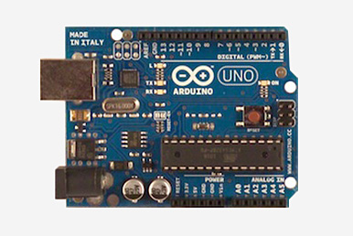
Gambar 2.2.1 Arduino
Adapun bagia-bagian yang imiliki arduino adalah sebagi berikut:
- Pin input/output digital
Ecaraumum pin I/O ini adalah pin digital, yakni pin yang bekerja pada level tegangan digital (0 – 5V) baik untuk input maupun output. Namun pada beberapa pin output analog yang dapat menegluarkan tagangan analog )V dampai %V, pin tersebut adalah pin 3 sampai 11 selain itu untuk pin 0 dan 1 juga memiliki fungsi khusus yaitu sebagai pin komunikasi serial RX TX.
- Pin input analog
Pin ini juga dapat menerima input tegangan analog antara 0 – 5V, tegangan ini akan direpresentasikan sebagai bilangan 0-1023 dalam program.
- Pin untuk sumber tegangan
Kelompok pin ini merupakan kumpulan pin yang berhubungan dengan sumber teganagn missalnya output %V, output 3,3V, GND (2pin) dan Vref atau Vin (tegangan refrensi untuk pembacaan ADC internal).
- IC ATMega328
Seperti yang telah diketahui IC ini bertindak sebagai pusat kendali pemrosan data.
- IC ATMega16U
IC ini diprogram untuk menangani komunikasi data dengan PC mela;ui port USB.
- Jack USB
Merupakan soket USB tipe B sebagai penghubung data seria dengan PC.
  - Baterai 12 V
Batrai adalah suatu proses kimia lostrik, dimana pada saat pengisian energi listrik di ubah menjadi kimia dan saat pengeluaran/discharge energi kimia diubah mejadi energi listik. Saat ini baterai yang cocok untuk sistem propulasi elektrik adalah baterai dari litihum, speperti lithium ion dan lithium polymer, juga dari nikel, seperti Ni-Cd dan Ni-MH. (Kumar & Jain, 2014)
Kapasista baterai tergantung dari banyaknya bahan aktif pada plat positif maupun plat negatis yang bereaksi, dipengaruhi oleh jumlah plat tiap-tiap sel, ukuran, dan tebal plat, kualitas, elektolit serta umur baterai. Kapasitas baterai menujukan kemampuan baterai untuk mengeluarkan arus (discarging) selama waktu tertentu. Kapasitas suatu batrai dapat dinyatakan dalam ampere jam (Ah), jadi misalkan batrai memilikikapsitaas 100Ah 12 volt artinya secara ideal arus yang daat dikeluarkan sebesar 5 ampere selama 20 jam pemakaian. Sekalipun demikian, arus akan mengalir bila ada konduktor dan beban yang dihungkan ke baterai.
Baterai ion lithium merupakan salah satu jenis sumber arus sekunder yang dapat diisi ulang dan merupakan baterai yang ramah lingkungan karena tidak mengandung bahan yang berbahaya seperti baterai-baterai lainya seperti contoh NI-Cd dan Ni-MH. Kelebihan lainnya aitu baterai ion lithium tidak mengalami memory effect sehingga dapat diisi kapan saja, waktu pengisian singkat (2-4 jam) karena arus pengisian baterai tertinggi (0.5 – 1 A), laju peurunan efisiensi baterai rendah (5-10% per bulan) serta lebih tahan lama (masa hidup 3 tahun) (Eriksson, 2001).
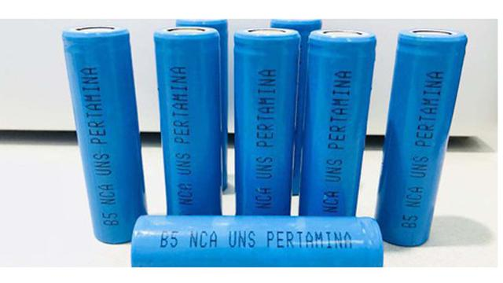
Gambar 2.3.1 Baterai Litium Ion
  - Electronic Speed Controller (ESC)
ESC (Electronic Speed Control) adalah bagian elektronik yang mengatur kecepatan putaran motor brushless dengan cara mengatur keluaran suplai arus yang akan disesuaikan dengan kebutuhan, sehingga energy baterai dapat digunakan seefisien mungkin. Pada umumnya satu unit ESC digunaka untuk men-drive satu unit aktuator (dalam hal ini adalah motor brushlles).
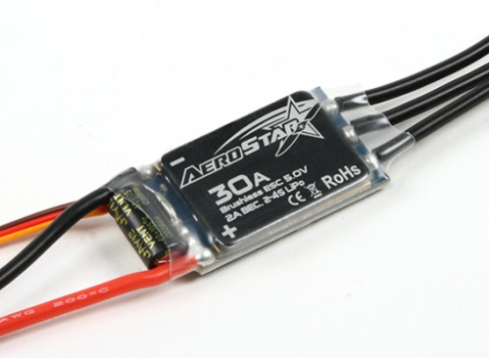
Gambar 2.4.1 Electronic Speed Contorller
BLDC ESC memiliki tiga kabel biru yang dihubungkan ke BLDC motor. Di sisi lain ESC memiliki 2 kabel merah dan hitam yang dihubngkan ke baterai. ESC juga memiliki 3 pin servo yang digunakan untuk menerima perintah throttle dan untuk memberikan pasokan 5V, 3A yang diatur untuk penerima jarak jauh dan motor servo.
Spesifikasi
- Output: 30A secara terusmenerus, 40A untuk 10 detik
- Input Voltage: 2-4 cells Lithium Polymer/Lithium Ion Battery atau 5-12 cells NiMH/NiCd
- BEC: 5V, AA untuk penerima dan servo external
- Kecepatan maksimal :2 pole 210.000 rpm; 6 pole 70.000rpm; 12 poe 35.000 rpm
- Berat: 32 gram
- Ukuran 55mm x 26mm x 13mm
  - Motor Brushless DC (BLDC)
Motor brushless merupakan teknologi elektirk terbaru yang memiliki putaran sangat tinggi, rendah konsumsi energy dan tidak mudah panas. Motor BLDC juga memiliki ke efisiensi yang lebih tinggi dari pada motor induksi, dimensi leih kecil dari pada arus searah konvensional.selain itu dengan tidak adanya sikat, maka perawatan menjadi lebih ringan, hampir tidak ada derau/nois.
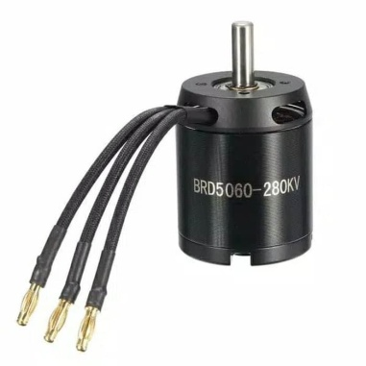
Gambar 2.5.1 Motor BLDC
Perbedaan antara motor BLDC dan DC yaitu terletak pada sikat motor BLDC tidak memiliki sikat dan harus berkomutasi secara elektronik. Dalam motor BLDC, kekuatan arus listrik magnet permanen menyebabkan motor untuk bergerak, sehingga komutator fisik tidak diperlukan.
Pada rancang bangun ini motor brushless DC digunakan sebagai motor atau mesin kipas yang berfungsi sebagai penghisap udara, yang membuat nantinya robt dapat menempel dikaca dan juga dapat membatu robot untuk berjalan secara vertikal maupun secara horizontal.
  - Motor DC
Motor DC merupakan salah satu jenis motor listrik yang saat ini sering digunakan. Motor DC memerlukan suplai tegangan yang searah pada kumparan medan untuk diubah menjadi energi mekanik. Kostruksi motor DC terdiri dari dua bagian yaiut stator dan rotor.
Pada motor DC kumparan medan disebut stator (bagian yang tidak berputar) dan kumparan jangkar disebut rotor (bagian yang berputar). Jika terjadi putaran pada kumparan jangkar dalam pada medan magnet, maka akan timbul tegangan (GGL) yang berubah arah pada setiap setengah putaran, sehingga merupakan tegangan baolak-balik.
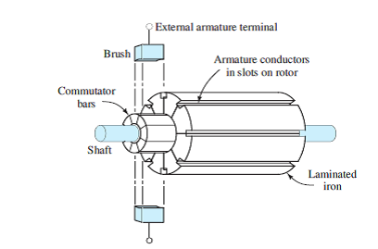
Gambar 2.4.1 Skemati Motor DC
Motor DC memiliki prinsip kerja yang berbeda dengan Motor AC, prinsip kerja motor DC adalah membalik phasa tegangan dari gelombang yang mempuyai nilai posotif dengan menggunakan komulator, dengan demikian arus yang berbalik arah dengan kumparan jangkar yang berputar dalam medan maghnet. “Arus induksi sealu berlawanan arah dengan gerakan atau perubahan yang menyebapkannya” HF. Emil Lenz 1834.
Aturan genggaman tangan kanan bisa dipakai untuk menentukan arah garis fluks di sekitar konduktor. Genggaman konduktor dengaan tangan kanan dengan jempol mengarah pada arah aliran arus, maka jari-jari akan menunjukan arah garis fluks jika konduktor berbentuk U (angker dinamo) diletakan di antara kutub utara dan selatan yang kuat medan magnet konduktor akan berinteraksi dengan medan magnet kutub.

  - Motor Driver L298
L298 adalah jenis IC tipe H-bridge driver motor ini dapat mengendalikan beban-beban induktif seperti relay, selenoid dan juga arah putaran dan kecepatan motor DC ataupun Motor stepper. Driver motor ini mampu mengeluarkan output tegangan untuk motor DC dan motor Stepper sebesar 50 volt. Pada IC L298 terdiri dari Transistor-Transistor Logik (TTL) dengan gerbang nand yang berfungsi untuk memudahkan dalam menentukan arah putaran suatu motor DC maupun motor stepper. Kelebihan akan modul Driver Motor L298 ini yaitu dalam hal kepresisian dalam mengontrol motor sehingga motor lebih mudah untuk dikontrol.
Untuk mengontrol driver motor L298 ini dibutuhkan 6 buah pin mikrokontroler dua buah untuk pin Enable (satu buah untuk motor A dan satu buah untuk motor B karena driver motor ini dapat mengontrol dua buah motor DC).
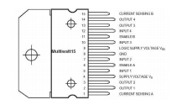
Gambar 2.5.1 motor driver L2988
  - SENSOR INFRARED
sensor infrared adalah jenis sensor yang dapat mendeteksi jarak suatu objek terhadap sensor. Jarak yang dapat diteksi memiliki kisaran antara 1 mm sampai beberapa centimeter sesuai dengan tipe sensor yang digunakan. Sensor infrared memiliki tangan kerja sebesar 5v DC.
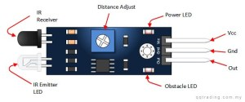
Gambar 2.6.1 Data sheet sensor proximity

Mengatur jarak dari permukaan sensor memungkinkan penggunaan sensor lebih stabil dalam operasi kerjanya, termasuk, pengaruh dari tegangan. Posisi. Objek (standar) sensing transit ini adalah sekitar 70% samapai 80% dari jarak (nilai) normal sensing.
Konfigurasi pin infrared (IR) reciver atau penerima infra merah adalah output (Out), Vs (VCC +5 volt DC), dan Groudn (GND). Sensor penerima infrared TSOP (TEMIC Semiconductor Optoelectronics Photomodules) memiliki fitur-fitur utama yaitu fotodiode dan penguat dalam satu chip, keluaran aktif rendah, konsumsi daya rendah, dan mendukung logika TTL dan CMOS. Detektor infrared adalah menerima infrared yang telah dilengkapi filter frekuensi 30-56kHz, sehingga penerima langsung mengubah frekuensi tersebut menjadi logika 0 dan 1. Jika detektor infrared menerima frekuensi carrier tersebut, maka pin keluaranya akan berlogika 0. Sebaliknya, jika tidak menerima frekuensi carrier tersebut, maka keluaran detektor infrared akan berlogika 1.

  - PID
Pengendali propotional Integral Derivative (PID) merupakan salah satu pengendali yang bertujuan memperbaiki kinerja suatu sistem, termasuk sistem kendali putaran motor DC. Kecepatan respon dan error steady state merupakan parametr yang diukur untuk menilai kinerja suatu sistem komputer (PC) yang sekaligus juga untuk memonitoring kurva respos yang dihasilkan melalui sebuah grafik.
Tak dapat dipungkiri, sampai saat ini kontorol PID (Proporsional Integral Deriative) merupakan satu-satunya strategi yang paling banyak diadopsi pada pengontrolan proses industri. Berdasarkan survey, 97% industri yang bergerak dalam bidang proses (seperti industri kimia, pulp, makanan, minyak dan gas) menggunakan PID sebagai komponen utama dalam pengontrolannya (sumber:Honeywell,2000)
Pada awalnya penggunannya, strategi kontrol PID untuk tujuan kontrol proses industri umumnya di implementasika dengan menggunakan rangkaian elektronika analog, bahkan banyak diantaranya direalisasikan dengan menggunakan komponen mekanis dan pneumatis murni.
Seiring dengan perkembangan dunia digital (terutama microprocessor), PID dapat dijumpai dalam berbagai bentuk modul komersil, yaitu mulai dari sekedar modul PID untuk pengontrolan satu jenis variabel proses tertentu saja (special purpose proces conroller), sampai modul PID untuk tujuan pengontrolan beragam variabel proses (general purporse process controller) atau lebih dikenal dengan nama populer DCS-Distributed Control System. Bahakan perkembangan terakhir, kontrol PID juga telah banyak dinamakan pada sistem PLC-Perogrammable Logic Controller.
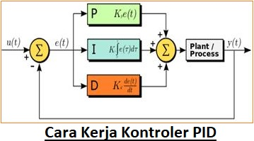
Gambar 2.7.1 Cara Kerja Kontroler PID
Penjelasan untuk masing-masing kendali,berikut ini:
- Proporsional, keluaran sistem kendali akan berbanding lurus dengan masukan dan error, dan menghasilkan tanggapan yang cepat. Akan tetapi overshoot meningkat sehingga sistem cukup bermasalah terutama saat awal beroprasi.
- Integral keluaran sistem berubah dengan cepat sesuai perubahan error, sehingga error steady state mendekati nol.
- Sedangkan aksi kendali derivative bekerja sesuai dengan laju perubahan error. Oleh karena itu, kendali ini berfungsi untuk mereduksi laju perubahan error sehingga menjaga kesetabilan sistem. Dalam perancangan sistem kontrol PID yang perlu dilakukan adalah mengatur parameter Kp, Ki dan Kd supaya tegangan keluaran sesuai dengan yang diinginkan.

BAB III
METODOLOGI PENELITIAN
  - Pendahuluan
Pada bab ini akan membahas mengenai perancangan hardware, prinsip kerja dan perancangan sistem. Juga akan membahas rangkaian skematik dari setiap omponen. Serta membahas juga fungsi dari setiap modul dan port yang terkoneksi agar sesuai dengan peranaan awal alat. Pembahasan difokuskan pada desain skematik seperti blok diagram alat.

  - Perancangan Sistem
Dalam perancangan sistem ini, nantinya akan ditunjukan dengan blok diagram beserta prinsipnyaa dan juga mengenai penjabaran dari keseluruhan sistem.
Batrai 12V
Electronic Speed Controller
Arduino
Limit switch

Motor DC brushless
Sensor Infrared
Motor driver

Motor DC

Gambar 3.1 Blok diagram sistem
  - Keterangan Komponen Alat
- Arduino UNO, berfungsi sebagai pengontrol pada komponen aktuator
- Baterai lipo sebagai sumber catu daya utama
- ESC 30A berfungsi sebagai mengontrol kecepatan putaran modor DC brushless
- DC brushless berfungsi sebagai motor penggerak kipas yang digunakan untuk menghisap udara sehingga robot dapat menempel dipermukaan kaca
- Motor DC berfungsi sebagai aktuator robot
- Motor Driver L298 berfungsi untuk mengendalikan motor DC
- Sesor Proximity membaca jarak antara robot dengan tepian jendela
  - Prinsip Kerja Sistem
Robot ini
  - Perancangan Hardware
  - Perancangan Perangkat keras
Perancangan pada masing masing-masing komponen elektronika yang nantinya akan diintergarsikan menjadi satu
    - Motor DC dan sensor proximity
Pada perancangan ini, motor DC digunakan sebagai penggerak robot agar robot dapat bergerak, dibantu dengan sensor proximity infrared agar robot dapat berbelok keitka berada di tepi jendela. DC motor dihubungkan ke driver motor L298 yang berfungsi untuk mengatur kecepatan putaran motor DC. Driver motor dihubungkan ke arduino pin vcc dihubungkan ke pin 5V arduino, pin GND dihubungkan ke GND arduino, pin ena, in1, in2 pada driver motor l298 dihubungkan ke pin digital 7,6,5 pada arduino. Untuk sensor proximity pin yang dihubungkan pin vcc dihubungkan ke pin 5V arduino, pin GND dihubungkan ke pin GND, pin vout dihubungkan ke pin 10 arduino.
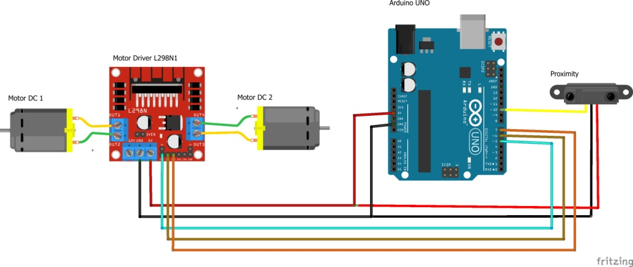
Gambar 3.2 perancangan pin motor DC dan proximity
Motor DC | Driver Motor L298
Pin 1 | Out 1
Pin 2 | Out 2

Driver Motor L298 | Arduino
VCC | 5V
GND | GND
ENA | Pin digital 7
IN 1 | Pin digital 8
IN 2 | Pin digital 9

Sensor Proximity | Arduino
VCC | 5V
GND | GND
Vout | Pin digital 10

    - DC Motor Brushless
DC motor brushless ini dugunakan sebgai motor penggerak kipas yang difungsikan untuk menghisap udara sehingga menyebapkan robot dapat menempel dikaca.
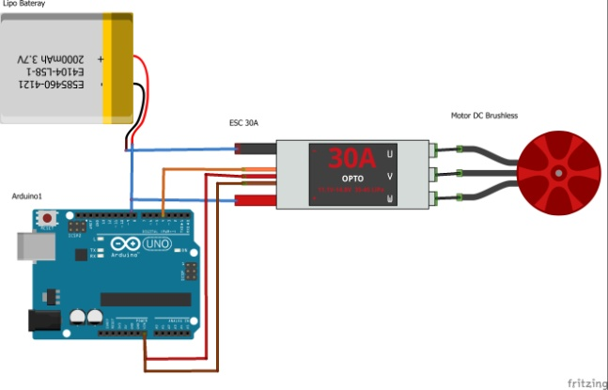
Gambar 3.3 perancangan pin motor DC brushless

DAFTAR PUSTAKA
- Umam, Khairul, dkk. “Rancang Bangun Robot Pembersih Kaca Otomatis Berbasis Mikrokontroler ARM STM23 Dengan Sensor Proximity”.1 semptember 2019.
- A.S, Faylen Angel. Dkk. MAKALAH MOTOR DC. Politeknik Negeri Bandung Program Studi Diluar Domisili (PDD) Rintisan Akademi Komunitad Negeri Kajen Tahun Akademik 2014/2015.
- YUNIANTO, ARIF. 2017. MODUL ELEKTRONIKA DAN MEKATRONIKA LIMIT SWITCH DAN SENSOR PADA PNEUMATIK DAN ELEKTRO PNEUMATIK. Direktorat Pembinaan Sekolah Menengah Kejuruan Kementrian Pendidikan dan Kebudayaan, Gedung E, Lantai 13 Jalan Jendral Sudirman, Senayan, Jakarta 10270.
- Setiawan, Iwan. 2008. KONTROL PID UNTUK PROSES INDUSTRI. Penerbit PT Elex Media Komputindo.
- Febriansyah,Ahmad (2019) Sistem Pendekteksi Area pada Lapangan Sepakbola KRSBI dengan Tensorflow dan Sensor Kompas HMC5883L. Skripsi thesis, STIKOM Dinamika Bangsa jambi.
- Yuliza,S.T,M.T, Umi Nur Kholifah (2015). ROBOT PEMBERSIH LANTAI BERBASIS ARDUINO UNO DENGAN SENSOR ULTRASONIK. Jurusan Teknik Elektro, fakultas Teknik, Universitas Mercu Buana.
- Lubis, Zulkarnain. 2018. Metode Baru Robot Pengantar Menu Makanan Menggunakan Android dengan Kendali PID Berbasis Mikrokontroler. Institut Teknologi Medan
- Permadi Bayu Eka (2018) RANCANG BANGUN ALAT SORTIR KEMATANGAN BUAH BELIMBING BERDASARKAN UKURAN DAN WARNA DENGAN MIKROKONTROLER ARDUINO. Undergreduate thesis, UNIVERSITAS 17 AGUSTUS 1945
- Wiliam,dkk. 2019 Pengendalian Lengan Robot Untuk Proses Pemindahan Barang. Universitas Tarumanegara
- Sari, Kartika. 2015 PEMBUATAN BATERAI LITHIUM MENGGUNAKAN BAHAN AKTIF MESOCARBON MICROBEAD (MCMB) SEBAGAI ANODA DENGAN VARIASI PRESENTASE BERAT PELARUT N,N DIMETHYL ACETAMIDE (DMAC). Universitas Sumatera Utara.
- Riskha Mirandha Hamid. Dkk. 2016 RANCANG BANGUN CHARGER BATERAI UNTUK KEBUTUHAN UMKM. Politeknik Negeri Balikpapan
- Susanto, Erwin. KONTROL PROPOSIONAL INTEGRAL DERIVATIF (PID) UNTUK MOTOR DC MENGGUNAKAN PERSONAL COMPUTER. Departemen Teknik Elektro, Institut Teknologi Telkom Bandung.
- Bahrin. 2017.SISTEM KONTROL PENERANGAN MENGGUNAKAN ARDUINO UNO PADA UNIVERSITAS ICHSAN GORONTALO. Universitas Ichsan Gorontalo.
- Wicaksono, Agung Wicaksono dkk. Perancangan dan Implementasi Sistem Pengaturan Kecepatan Motor BLDC Menggunakan Kontroer Pi Berbasiskan Neural-fuzzy Hibrida Adaptif. JURNAL TEKNIK ITS Vol 5, No.2 (2016)
- Widianto, Eko Didik dkk. Robot Beroda Perambat Dinding Berbasis Mikrokontroler Atmega 2560 Dilengkapi Kendali Nirkabel dan Penghindar Rintangan. Jurnal Teknologi dan Sistem Komputer, 5(2),2017.
- Yulianta, Agung Dwi dkk. Pengendali Kecepatan otor Brushless DC (BLDC) Menggunakan Metode Logika Fuzzy. Jurnal Sains, Teknologi dan Industri, Vol.12,No.2, Juni 2015.
- https://www.optimusdigital.ro/index.php?controller=attachment&id_attachment=451 data sheet Electonic Motor Servo diakses tanggal 25 November 2020 pukul 5.17 PM.
- Krista, Indra dkk. Rancang Bangun Robot Terbang Model Tricopter Menggunakan STM32F. Program Studi Teknik Elektro (Sistem Kendali) Jurusan Teknik Elektro Fakulstas Teknik Universitas Tanjungpura. 2018
- SYA’BANUDDIN, A. RIZKY WAHYU. RANCANG BANGUN OTOMATISASI SISTEM PENENTUAN KUALITAS IKAN BERDASARKAN BERAT TERUKUR. PROGRAM STUDI D3 OTOMATISASI SISTEM INSTRUMENTASI DEPARTEMEN TEKNIK FAKULTAS VOKASI UNIVERSITAS EIRLANGGA SURABAYA. 2016

